

**计算机学院**

《2D游戏设计与分析》课程实验报告书

学生姓名 代志强

学 号 2018053094

专业班级 2018级数字媒体技术（应用型）

指导教师 魏敏

实验时间 2020-2021第2学期

实验地点 双中心B215

教师评分

**一、【实验目的】**

1. 熟悉Unity软件环境；
2. 掌握导弹预设体的制作
3. 掌握帧动画事件的使用
4. 掌握粒子系统实现导弹尾焰效果

**二、【上机实验内容】**

1. 制作导弹的尾焰动画和烟雾效果（粒子效果）
2. 制作导弹的爆炸动画
3. 实现导弹发射控制
4. 添加发射声音
5. 实现导弹碰撞后爆炸效果并添加音效

**三、【上机调试中出现的错误信息、错误原因及解决办法】**

1. 错误信息：动画不协调

错误原因： 关键帧没有打对

解决办法：重新录制关键帧即可

1. 错误信息：粒子系统的烟雾不显示

错误原因： 粒子系统中默认Layer为Default层

解决办法：重新选择Layer层即可。

**四、【上机实验中的其他它问题及心得】（重点）**

粒子系统的设置有点多啊，设置起来有点麻烦，不过效果很好。关键帧动画拖起来也有点麻烦，要是有简化的就好了。

**五、【结果】**

1. 用SVN检出最新版本的Mr.Potato;

源文件保存在此电脑上，无需再次检出。

1. 制作导弹的尾焰动画和烟雾效果（粒子效果）

制作导弹尾焰动画：

先新建动画

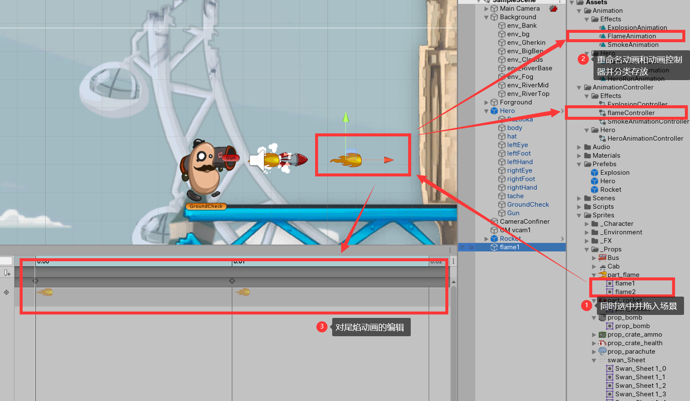

再拖入Rocket

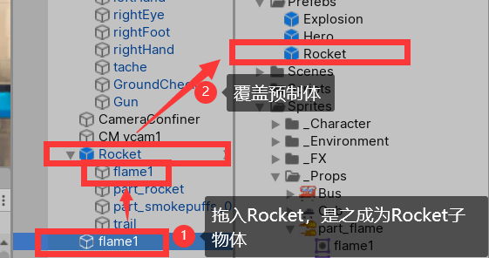

制作烟雾效果：

先给Rocket新建空物体再重命名

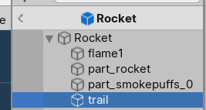

给它添加一个粒子系统，并做如下设置：

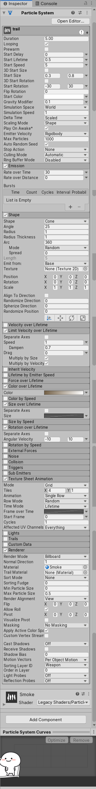

效果如下：

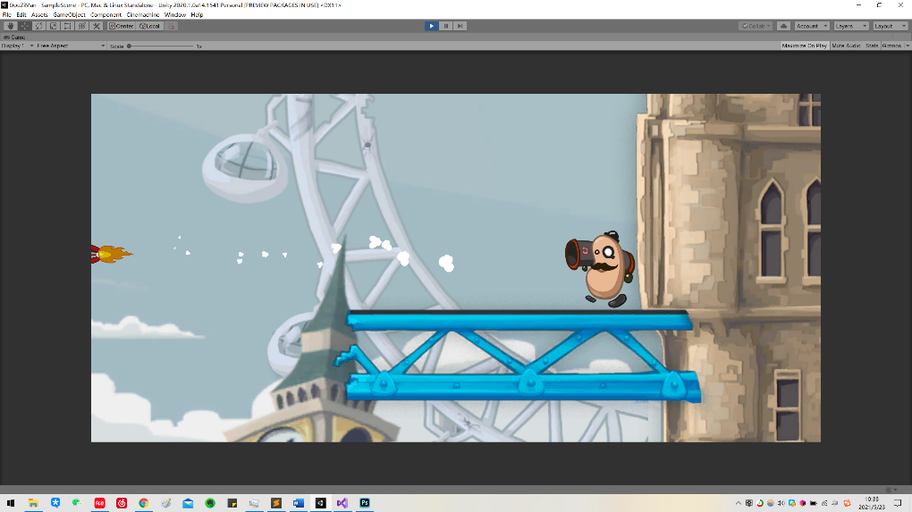

1. 制作导弹的爆炸动画

先新建动画：

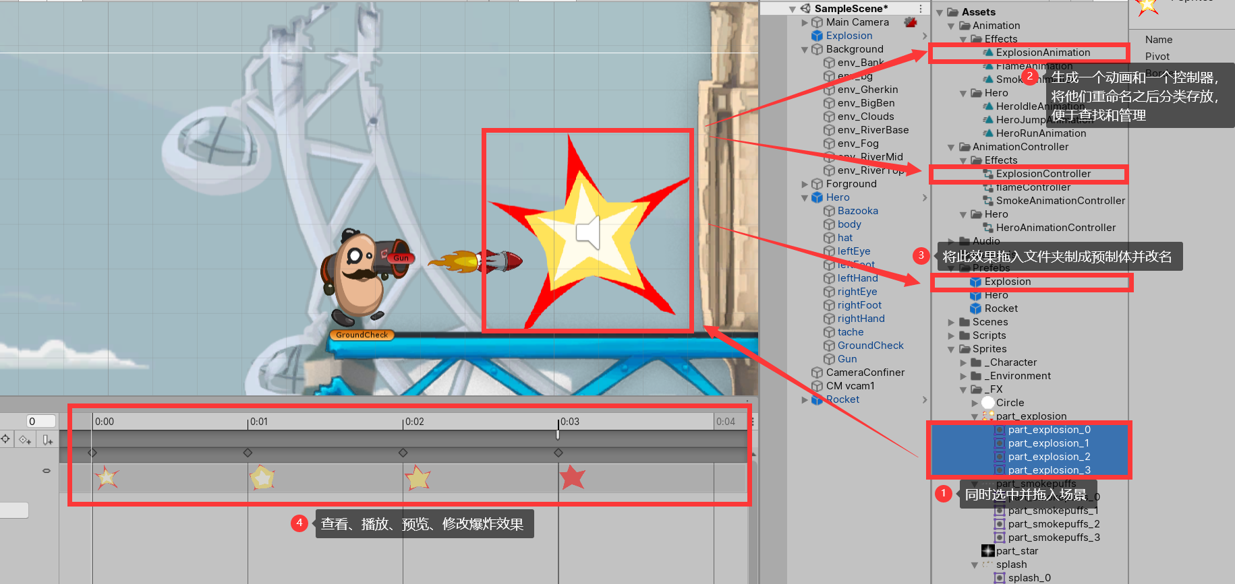

新建材质：

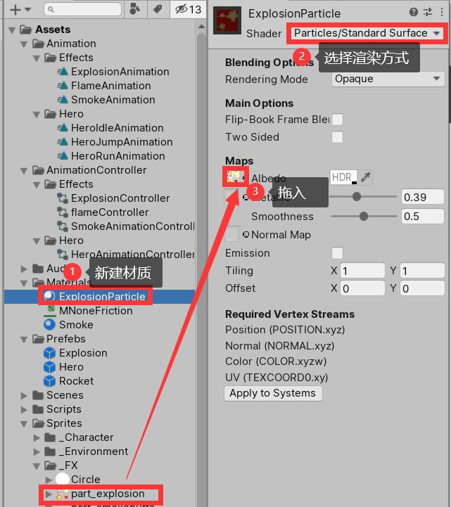

再在爆炸效果下面添加空物体并重命名：

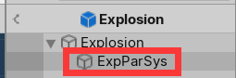

给它添加一个粒子系统，并做如下设置：

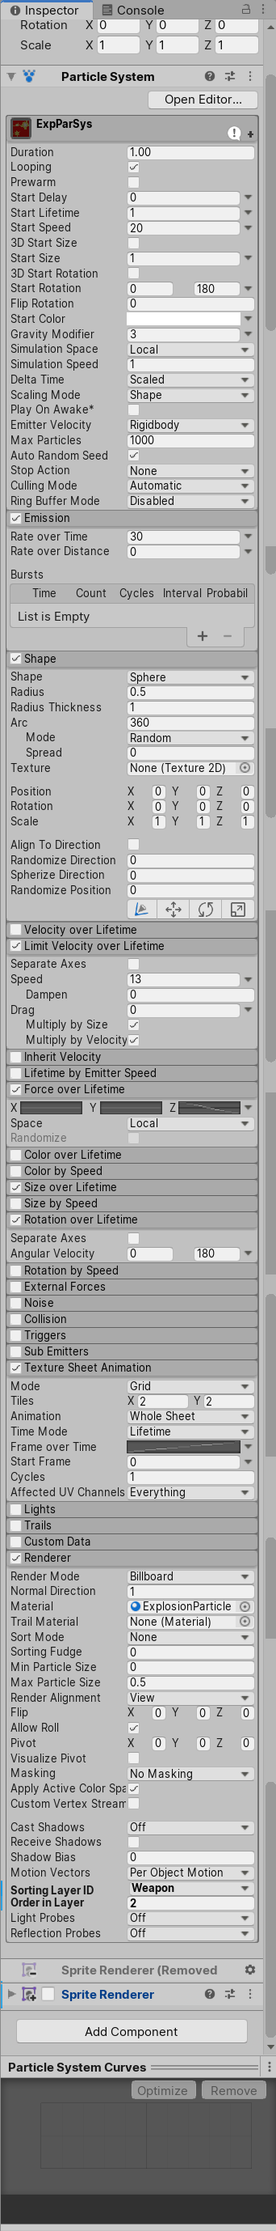

效果如下：

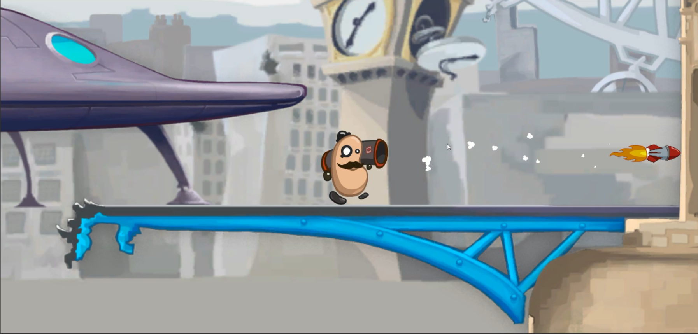

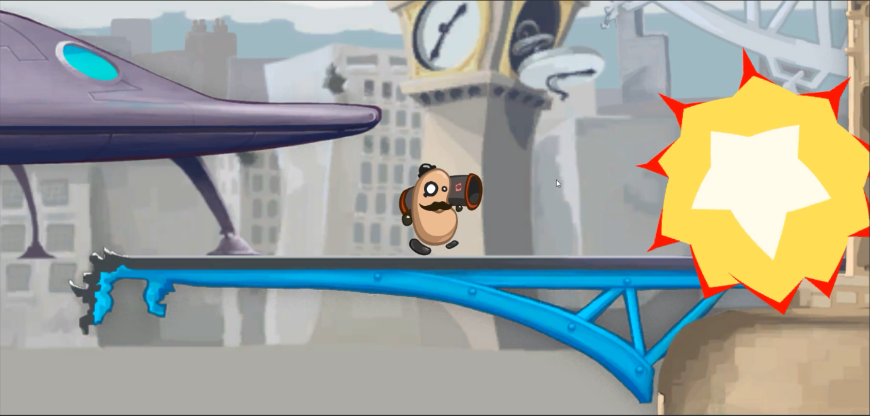

1. 实现导弹发射控制

GunController中：

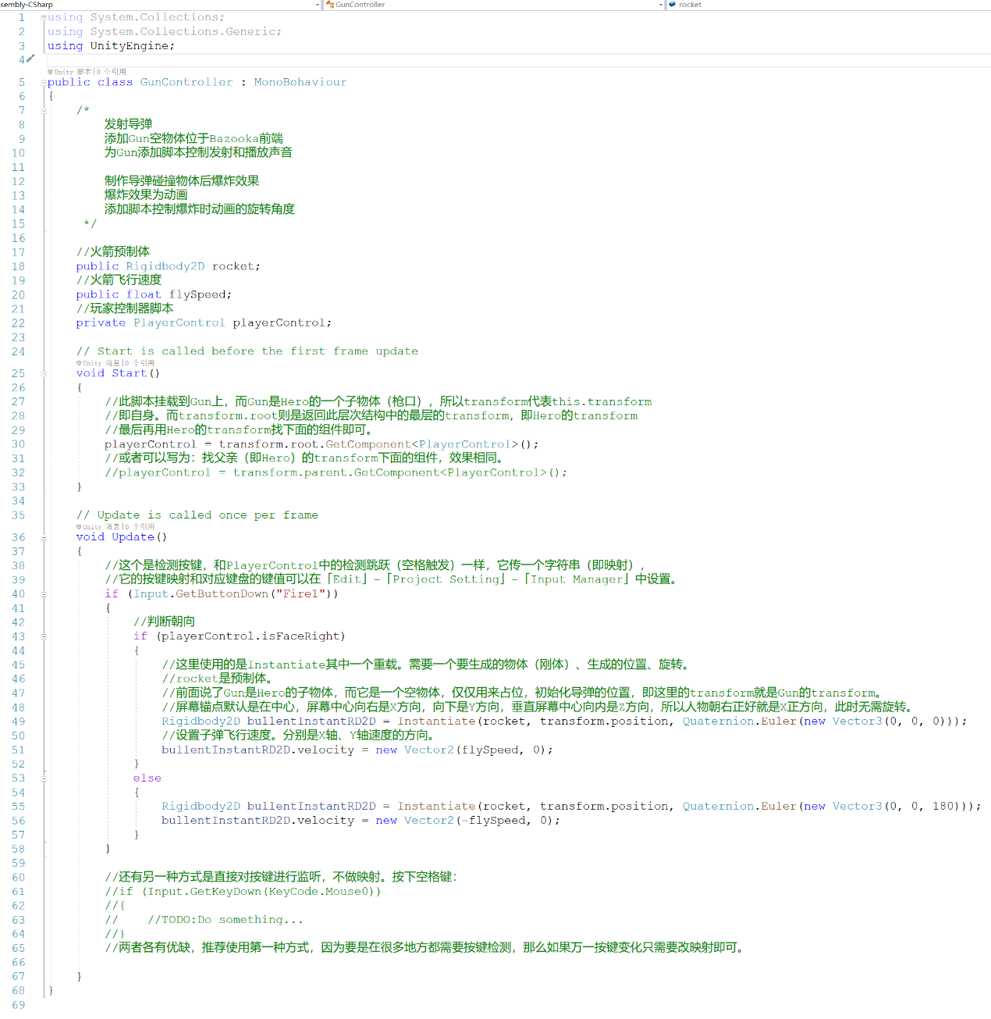

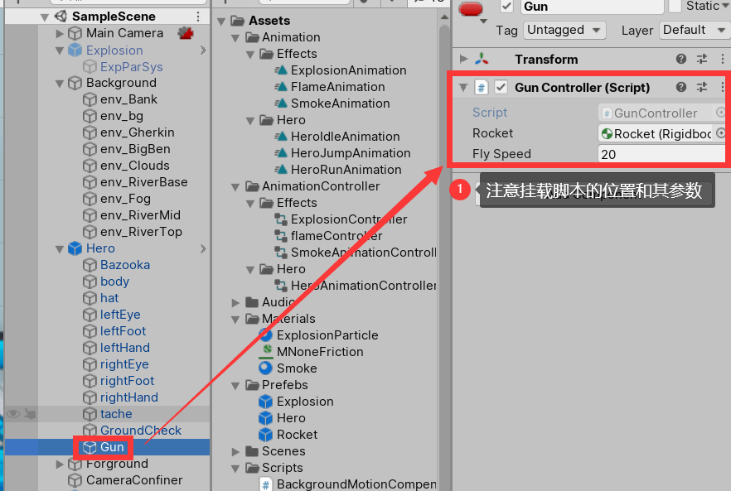

1. 添加发射声音

在Rocket中

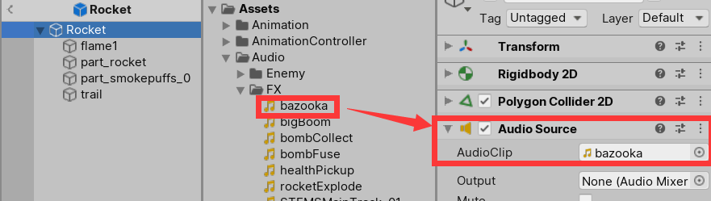

1. 实现导弹碰撞后爆炸效果并添加音效

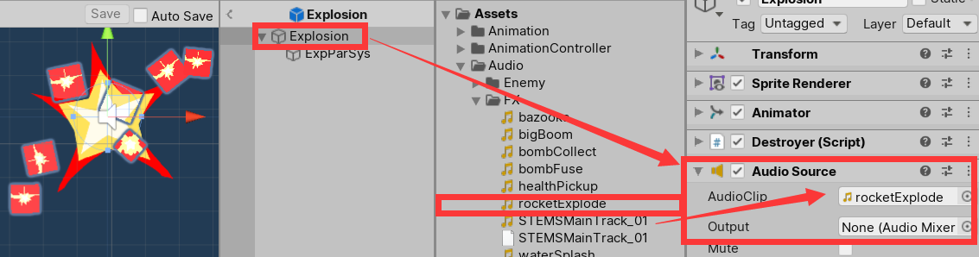

1. 提交到GitHub：

GitHub地址：<https://github.com/sin998/Unity_DouZiMan>